**Set up da aplicação 1**

* Criar as pastas sql, src e tests.
* Criar o arquivo de configuração global.json para definir qual versão do sdk irá utilizar. Para saber qual versão utilizar, verificar no cmd através do comando “dotnet - -info”. O base path aparecerá com o caminho que contem todas as versões.

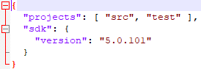

* Criar as três camadas necessárias
* Camada App:

- Template: ASP.NET Core Web Application. (MVC)

- Authentication: Individual User Accounts

* Camada Business:

- Template: Class Library (.NET Core)

- Pastas: Interfaces,Models, Validations, Notificacoes e Services

* Camada Data:

- Template: Class Library (.NET Core)

- Pastas: Context, Repository, Migrations e Mappings

* Na criação das models, lembrar que é preciso estabelecer um relacionamento visível com o Entity Framework. O Entity precisa entender, via declaração de propriedade, as relações entre as models.

- Relação de um para muitos.



- Relação de um para um



* É necessário delimitar a Foreign Key nas models que tem de pertencer a outra.

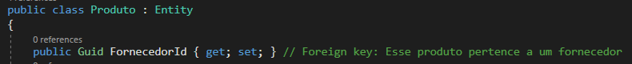

**Mapeando as entidades para o banco de dados**

RESUMO: Configurar as entidades do banco, mapear e criar o banco.

* Para a classe do MeuDbContext.cs sempre deve-se instalar o package do Entity Framework Core na camada correta. Usar o comando “Install-Package”.
* Sempre relacionar a classe com o DbContext

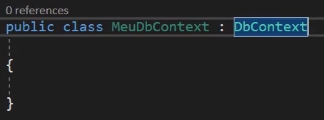

* No seu construtor deve-se receber o DbContextOptions e depois repassar para a classe base
* Mapear os DbSets
* Lembrar de adicionar a referência com a camada de negócios.

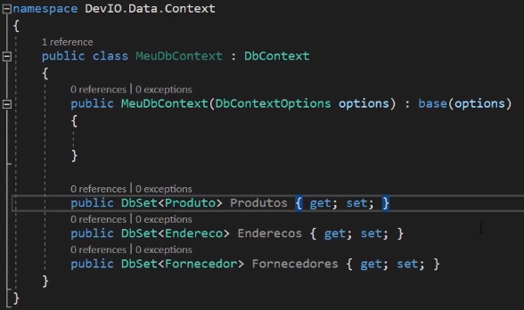

* Não configurar as entidades direto no banco sem informação alguma. Para isso deve-se primeiro mapear tamanho de coluna, tipo de campo e etc. Para realizar tal ação num modelo de três camadas, a utilização da ferramenta fluent api é recomenda. Um dos pontos positivos disso é não poluir suas entidades com data notations.
* Dentro de cada mapping (ProdutoMapping, FornecedorMapping, etc) as devidas configurações serão feitas.
* Cada mapping deve herdar de IEntityTypeConfiguration<> . Depois de herdado deve ser implementada a interface.

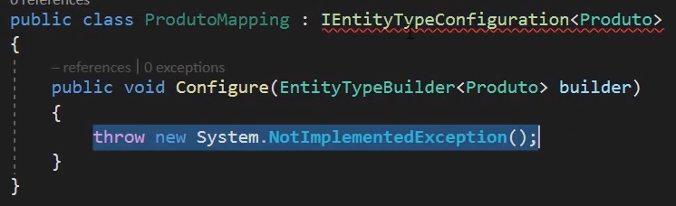

* É a classe que possui as outras que configura o mapeamento. Por isso configuramos dentro de FornecedorMapping. Nessa configuração, para que use a propriedade HasColumnType, é necessário que se instale o pacote Microsoft.EntityFrameworkCore.Relational.

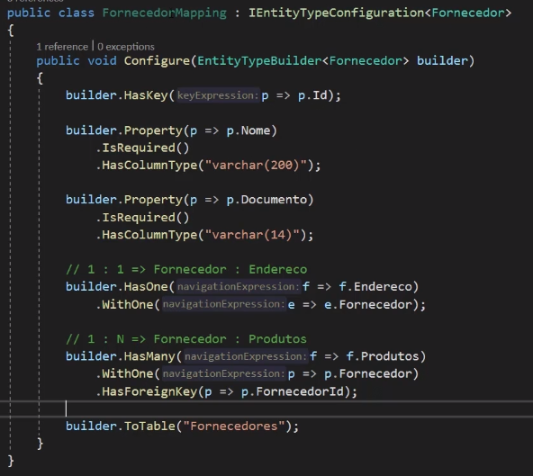

* Depois desse processo de configuração ainda é preciso realizar o mapeamento no DbContext.
* O método OnModelCreating será chamado durante a criação do modelo no banco.

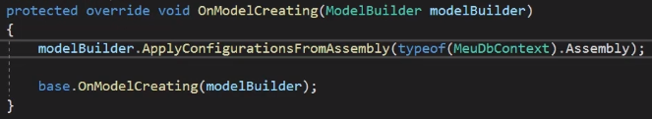

* Ao aplicar o método modelBuilder, ocorrerá uma busca de todas as entidades que estão mapeadas nesse DbContext. Encontradas, vai buscar classes que herdem de IEntityTypeConfiguration para as entidades que estejam relacionadas no DbContext e vai registrá-las de uma vez só.



* Não é recomendado deixar as classes no banco de dados com o delete cascade ativado. Para isso pode desabilitar tal ação com o seguinte código.



* Para evitar situações em que se esquece de mapear alguma coluna e ela seja criada como nvarchar (max) , recomenda-se usar o código abaixo.

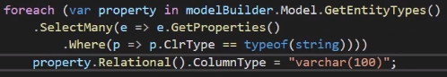

* Depois de configurado o DbContext, deve-se configurá-lo na aplicação. Primeiro passo, realizar configuração de dependência. Segundo passo, ir no ConfigureServices da StartUp e realização a configurações abaixo.



* Ir no arquivo appsentings.json para mudar o nome do banco de dados para um mais fácil

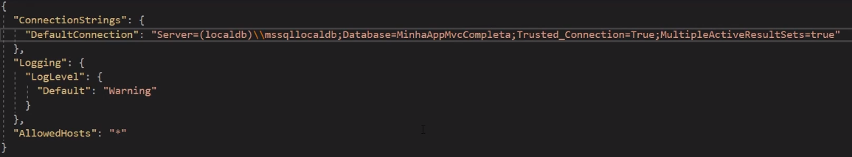

* Depois de tudo configurado deve-se criar uma migration. Lembrar que a aplicação possui dois contextos. A migration pode ser aplicada tanto para um quanto para outro. Nesse caso, foi aplicada para MeuDbContext.

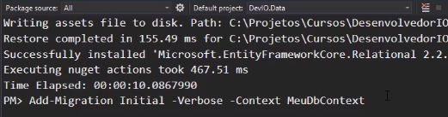

* Caso queira gerar um script migration, deve-se primeiro instalar o pacote Microsoft.EntityFrameworkCore.SqlServer. Depois basta gerar o script no package manager console através do código “Script-Migration –Context MeuDbContext”.
* Para atualizar o banco de dados, basta utilizar o comando Update-Database – Context ApplicationDbContext. Atualiza primeiro um contexto depois o outro.

**Acessando o banco via repositórios**

Resumo: Facilitar para que a camada de negócios e a camada de apresentação possuam um meio de acesso para conversar com o banco sem que seja diretamente pelo DbContext.

* Neste modelo não é adequado injetar o DbContext diretamente na controllers.
* Para que esse acesso seja viabilizado, se utiliza o pattern repository.
* Primeiro se cria uma interface genérica para que possa oferecer todos os métodos necessários para qualquer entidade.
* Nessa interface será criado os métodos que se deseja usar no banco. Adicionar, remover, obter e etc.
* A implementação da interface IDisposable obriga a interface a fazer o dispose, ou seja, liberar memória.
* A interface só poderá ser utilizada caso seja filha da Entity.
* A implementação do método buscar permite passar uma expressão lambda dentro do método para que se busque qualquer entidade por qualquer parâmetro.

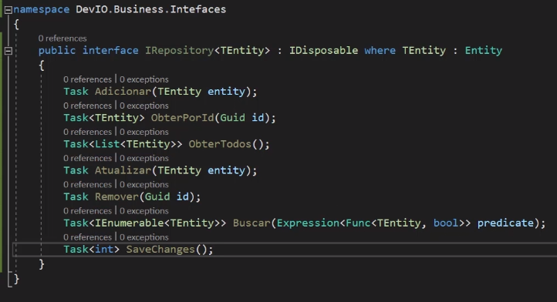

* Sem essa interface a camada de negócios não seria capaz de se comunicar com a camada de acesso a dados.
* Dentro de cada Interface (Produto,Fornecedor e Endereço) todos os métodos da interface genérica já estarão disponíveis devido a sua herança de IRepository. Caso queira, pode-se adicionar métodos específicos para ajudar.

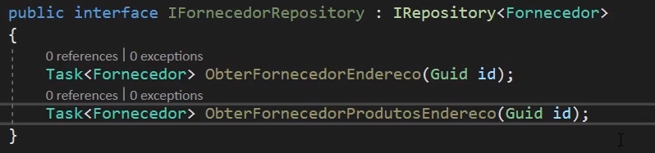

* Uma vez feitas todas as interfaces, pode dar início a criação das classes concretas na pasta repository localizado na camada de dados.
* A classe repository será uma classe genérica, ou seja, só pode ser herdada. Não pode ser instanciada. Nesse caso a palavra abstract deve ser escrita para descreve-la.
* Lembra de implementar o parâmetro genérico TEntity.
* Implementar a interface IRepository de TEntity. Sendo que esse Entity é diferente do Entity anterior. A TEntity atual deve ser filha de Entity e por isso deve ser descrito na criação da classe.

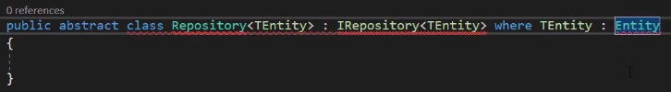

* Uma vez que um contrato é implementado, os seus métodos devem ser implementados.

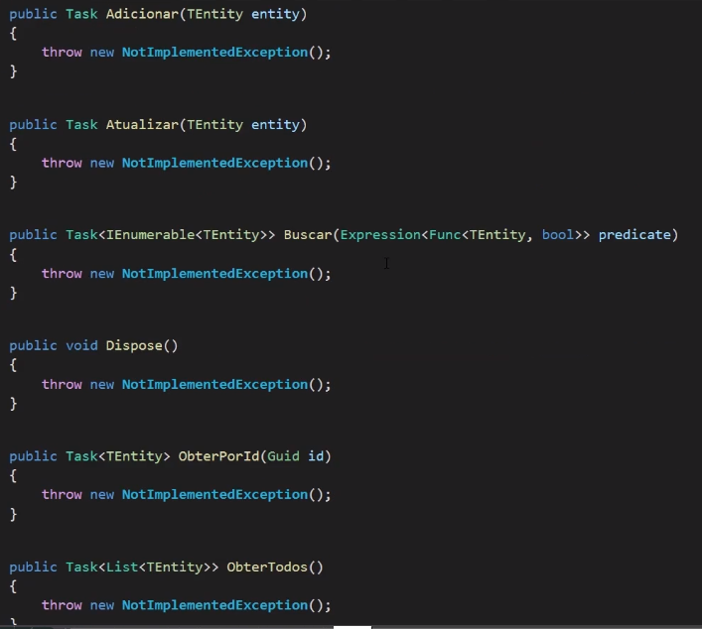

* Para ter acesso ao contexto deve-se declarar o context. Deve ser declaro com protected pois tanto o repository quanto quem herdar dele poderão ter acesso ao DbContext.

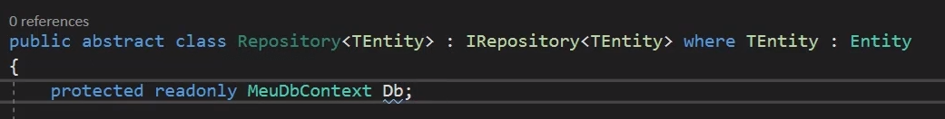

* Criando um atalho para o DbSet evita-se que o código fique muito verboso. Para que esse atalho seja criado deve-se também injetar o DbContext no construtor.



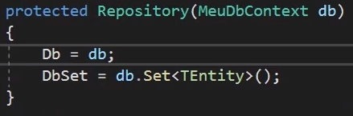

* Com esse atalho a seguindo substituição pode ser feita.

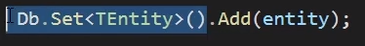

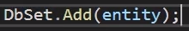

* Transformando os métodos em “virtual”, pode se fazer o override quando for necessário.
* Uma vez que o repository esteja devidamente configurado, deve ser herdado pelos demais. Além disso as interfaces também têm de ser implementadas.

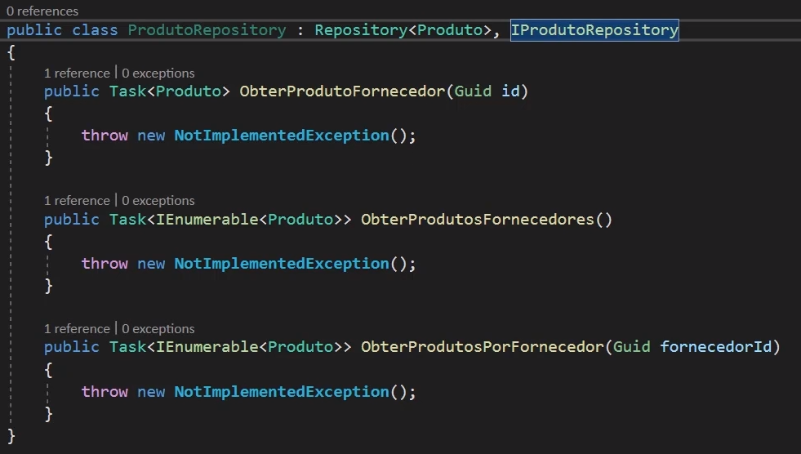

* Lembrar que como a classe base é abstrata não se pode criar a instância dela. Como nesse caso recebe algo no construtor, alguma outra classe terá que passar para ela. Então no ProdutoRepository será feito um construtor e dentro dele será recebido o MeuDbContext que será passado para classe base.



* Depois de feitas todas as consultas, deve-se fazer a resolução da injeção de dependência no configure services da classe start up.

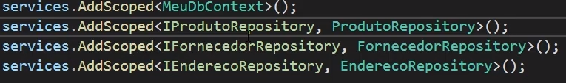

**Mapeando Entidades em View Models com Automapper**

* A exibição dos modelos de Negócios na view do MVC nunca deve ser feita de maneira direta. Para isso deve-se primeiro replicar os modelos para um modelo intermediário, chamado de view model, que será representado na pasta models.
* View models também podem ser chamadas de Data Transfer Object (DTO).

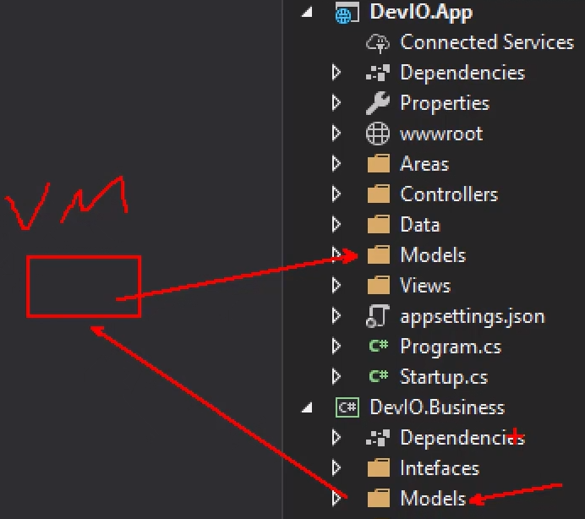

* Configurar as ViewModels. Delimitar se o campo é required, definir string máximo e mínimo, campo chave e etc.
* No caso específico da configuração do upload de arquivo, o campo imagem não pode ser uma string. Para isso duplica-se o campo Imagem. “Imagem” continua a mapear o banco de dados, enquanto “ImagemUpload” define as propriedades do arquivo.

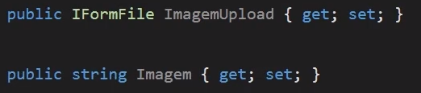

* Para fazer a transformação de view model para entidade e de entidade pra view model usar uma ferramenta chamada de auto mapper. Deve ser instalado pelo package manager console. Lembrar que a instalação de ser feita adicionando a extensão ASP.Net “automapper.extensions.microsoft.dependencyinjection” na camada de apresentação do MVC.
* Configurar o automapper no configureservices da start up. Nessa configuração tem de escrever qual assembly irá usar.



* Criar uma classe de configuração de um perfil de mapeamento na camada do MVC. Dentro dessa classe deve ser criado um construtor para realizar o mapeamento.
* Caso dentro de uma das classes que estão sendo mapeadas(Fornecedor, Produto etc) tenha um construtor ou parâmetro, é necessário fazer dois mapeamentos. Um em um sentido e outro no outro sentido.
* Através da configuração no start up o automapper entende que deve procurar qualquer classe que tenha profile como herança dentro do assembly (DevIO.App).
* A injeção de dependência deve também ser feito nas controllers.

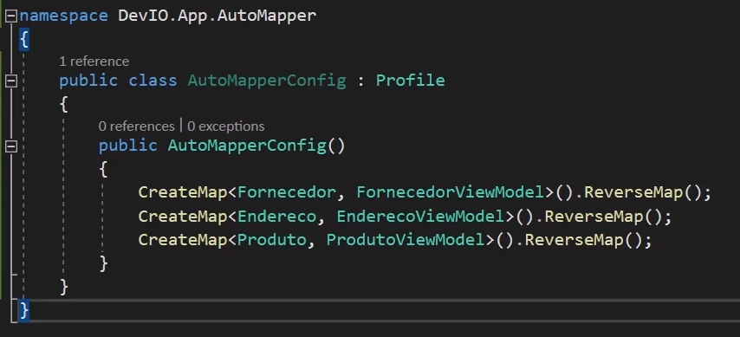

**Scaffolding das Controllers e Views**

Resumo: Criar as view, que são as telas da aplicação, através do processo de scaffolding. As view serão baseadas nas view models, que são os mapeamentos das entidades de negócios.

* Lembrar de comentar o ImagemUpload para que o processo de scaffolding consiga ser feito
* Retirar o DbSet do ApplicationDbContext(app/data) para melhorar a controller.
* Retirando o DbSet do ApplicationDbContext a controller irá quebrar. Para consertá-la tem de substituir o contexto do EntityFramework pelo repositório atual e injetá-lo via construtor.

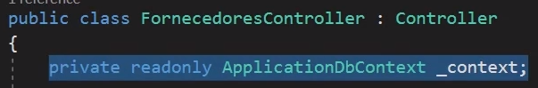

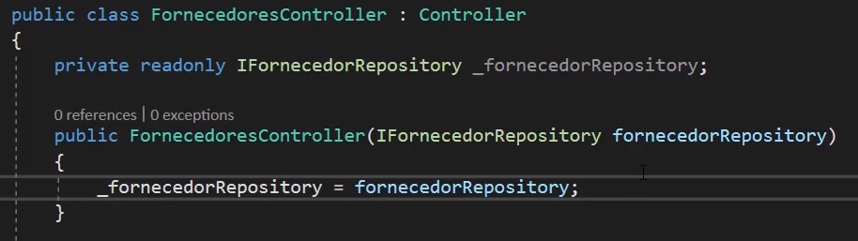

* Com esse fornecedorRepository um meio de acesso a dados é feito. Com isso deve-se então trocar os returns das Task que se utilizavam do _context.

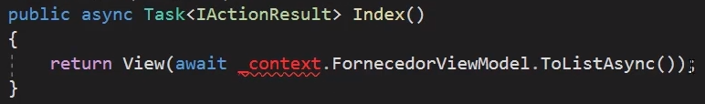

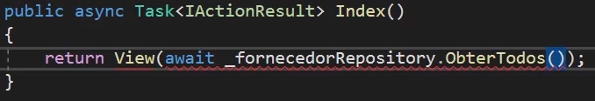

* Verificando a index de Fornecedores da View, percebe-se que ela tem uma lista de FornecedorViewModel que precisa ser convertida. Para isso, primeiro deve implementar o mapper e depois injetar no construtor.

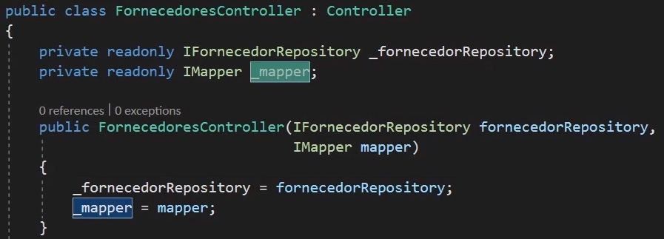

* Para converter basta passar o parâmetro do que você quer, que nesse caso é o IEnumerables<FornecedorViewModel>, e dentro dos parâmetros desse método você passa a fonte da informação.



* Esses dois métodos foram criados devido a sua ampla repetição dentre os procedimentos de create, edit e delete.





* Com os métodos já criados, pode começar a realizar a alterações nos procedimentos.

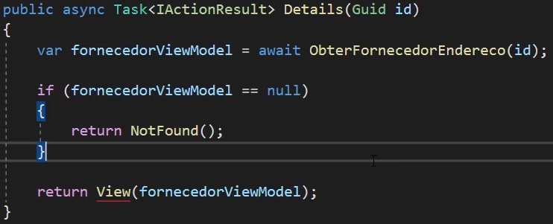

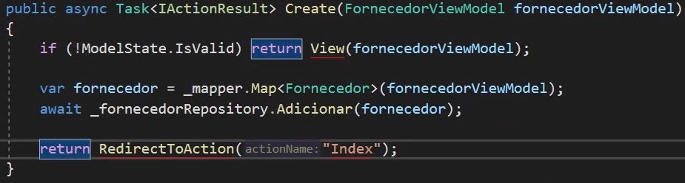

* Lembrar de criar a referência de layout page

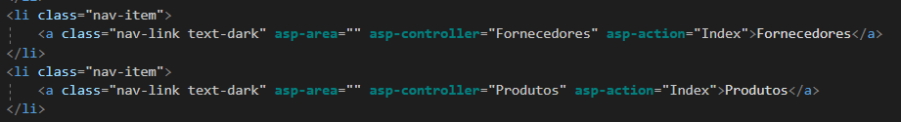

* Com esse controller devidamente criada e listada na layout page, deve-se agora criar as outras controllers com base na ProdutoViewModel.
* Com a controller criada, deve-se então realizar as alterações assim como na controller anterior.
* Para que seja possível ter uma lista de fornecedores que carregue a lista da controller para popular o drop down, deve-se primeiro criar um IEnumerable na ViewModel.



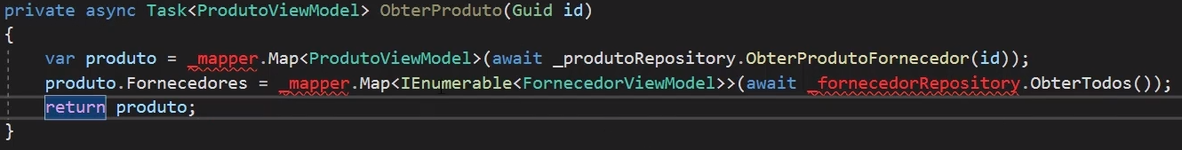

**Customização das Views**

* Resumo: Customizar as views que foram criadas através do processo de scaffolding
* A primeira etapa será cuidar do cadastro de fornecedores. Para isso deve ser criada uma nova partial view na view de fornecedores.

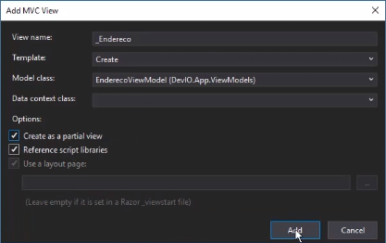

* As divs de formulários serão as partes necessárias
* Mudar na parte superior a viewmodel que será utilizada



* Os dados de endereço precisam vir da classe fornecedor. Endereço é uma classe dentro de fornecedor.

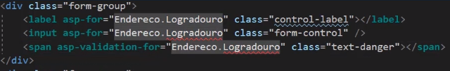

* Remover os dados que não são necessários na criação do endereço. Id, validação e id do fornecedor.
* Reorganizar a informações de modo que sejam disponibilizadas numa ordem coerente. Ex: Nesse caso o CEP virá primeiro para que seja o primeiro campo no formulário de endereço.
* Na view/fornecedores/create já pode colocar a chamada da partial view

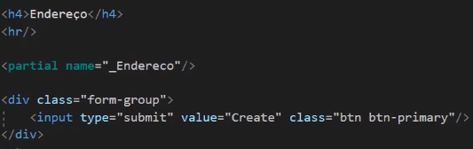

* Lembrar de ajustar o formulário do create.

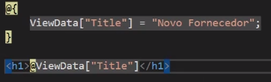

* Mudar de link para botão. Colocar o botão dentro da div. Traduzir o que tem de ser traduzido.

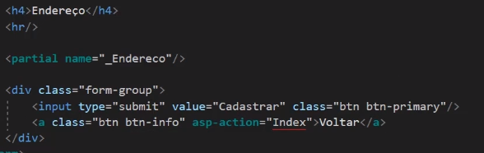

* Ajustar o tipo fornecedor para que exiba apenas as opções existentes.

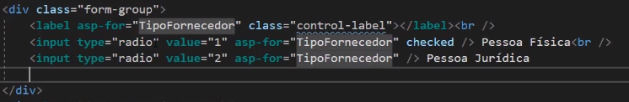

* Agora fazer algumas melhorias no index de fornecedores ( app/view/fornecedores/index)

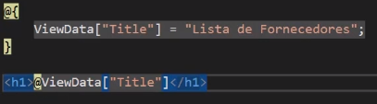

* Colocar um botão de novo fornecedor

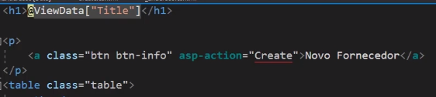

* Remover a exibição de TipoFornecedor
* Para melhorar os botões, algumas modificações devem ser feitas. Colorir, retirar os separadores “|”, alinhar a direita, e usar ícones ao invés de texto em sua identificação.
* Para que seja possível usar ícones, um tipo de fonte tem de ser instalado através do cliente side library (botão direito->add-> cliente side library). A instalação deve ser feita na pasta lib (app/wwwrot/lib). Nesse caso basta escolher o arquivo all.min.css e a pasta webfontes.

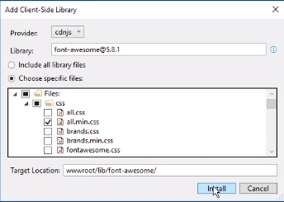

* Depois de instalado, o tipo de fonte deve ser referenciado no formulário _Layout (app/views/shared/_layout)



* Depois é só alterar todos os detalhes anteriormente mencionados

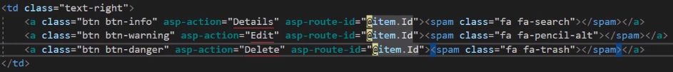

* Melhorar também alguns aspectos da tabela. Table-hover permite que a parte fique destacada quando o mouse passa por cima. Thead-dark deixa o cabeçalho na cor preta.

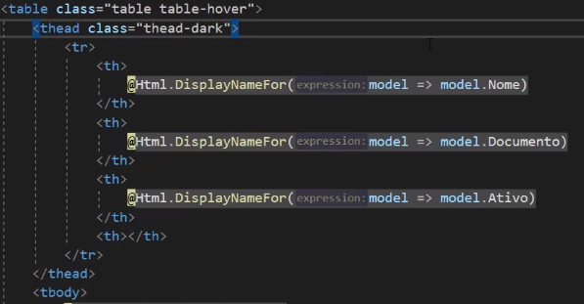

* Agora deve ajustar o cadastro de produtos. Para que as informações sejam exibidas corretamente, o formulário create deve ser ajustado (app/view/produtos/create).
* O “@” significa que um código c sharp está sendo escrito.
* Mudar a forma de obter os fornecedores. Antes viam através de um view bag para uma select list.

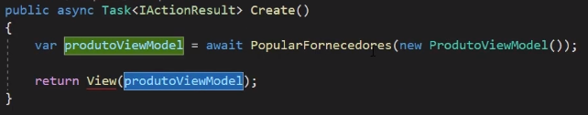

* Uma vez que na produtocontroller no create já está devolvendo uma model populada, não se faz necessário passar através e uma view bag.
* Esse método de obtenção será uma nova select list .

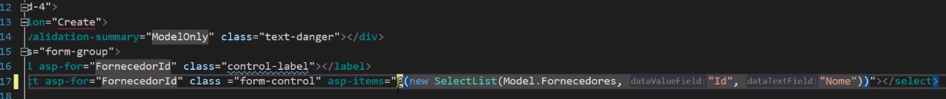



* Caso queira pode-se colocar a opção em branco para que inicialmente não venha nada selecionado.

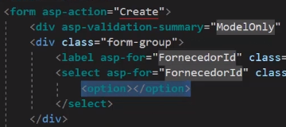

* Lembrar de colocar o spam de validação



* Mudar o campo imagem para imagem upload e substituir o input. Custom-file é uma classe css do boostrap para upload de imagem.

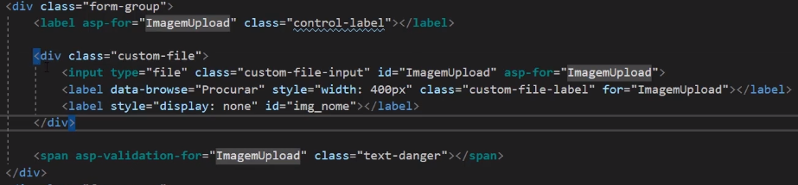

* Para mostrar o nome da imagem quando ela for selecionada, deve-se adicionar este código na parte de scripts do formulário.

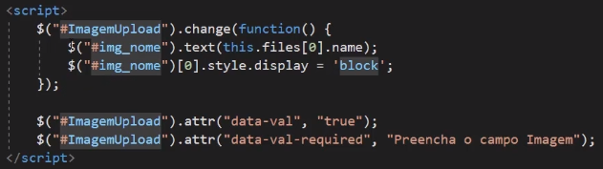

* Neste momento, caso tente adicionar um produto, a aplicação irá quebrar pois o valor foi atribuído a imagemupload e não a imagem. Ou seja, o campo imagem não foi populado. Este problema será resolvido na controller.
* Ainda referente a view atual, caso se queira fazer um upload de imagem, tem de usar o enctype.

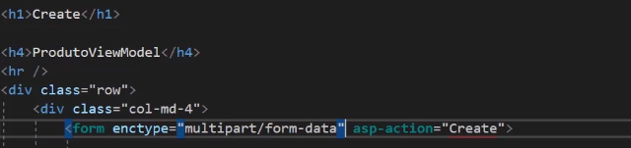

* Padding-top pode ser usado para baixar o texto da sua posição original

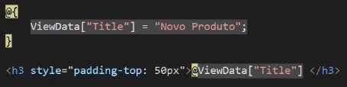

* Realizar o mesmo procedimento de ajuste que foi feito no formulário index de fornecedores, no formulário index de produto.

**Upload de imagem do produto**

* Para que no formulário todas a caixas de informação tenham o mesmo tamanho, é necessário configurar um css global. (wwwrot/css/site.css). Abaixo de tudo, coloca-se esse pedaço de código.

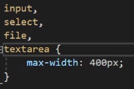

* Caso essa configuração seja feita e ainda assim o tamanho não esteja padronizado, é possível que no formulário create tenha algo limitando esse tamanho. Antes apenas 4 colunas estavam disponíveis para o formulário. Muda-se para 10 que o padrão ficará correto. O total são 12 colunas.

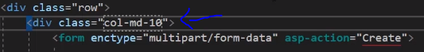

* O formulário já está pronto. Agora é trabalhar na controller para que o campo imagem seja populado corretamente.
* Primeiro cria-se um padrão para a imagem.

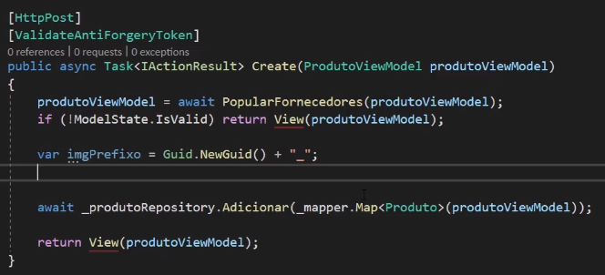

* Depois já pode fazer o upload. É recomendado fazer esse processo num método a parte.

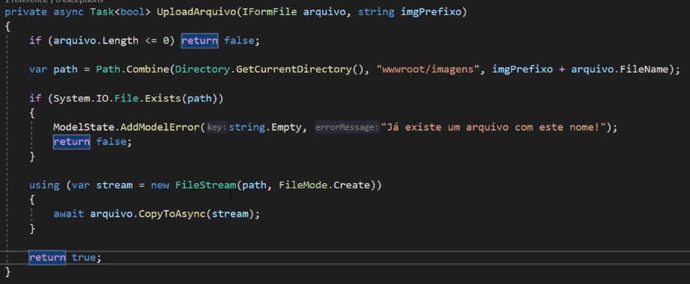

* Dentro da task create, deve-se fazer uma verificação para caso não seja possível salvar o arquivo. Retornar para index caso tudo dê certo.

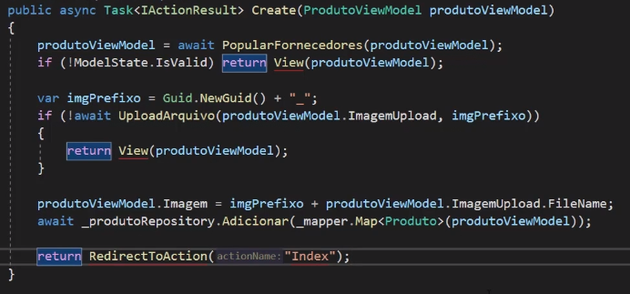

* Para que a imagem seja exibida corretamente, deve criar um campo dentro da index de produto e colocar uma tag.



**Customizando a edição do produto**

* Adequar a tela de edição de produto e a Controller para que o fornecedor seja sempre enviado e possibilitar a edição de imagem.
* Na view edit de Produtos já pode colocar o padrão com que está se trabalhando.

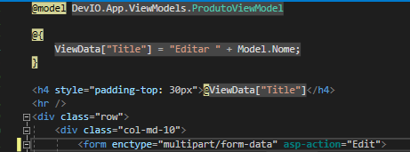

* O edit do Produto está permitindo que se troque de fornecedor através da drop down list. Retirar o select list para que essa opção não esteja disponível para o usuário.

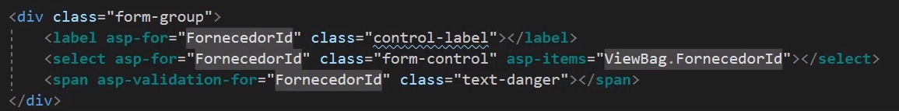

* Lembrar de realizar validação via regra de negócio para que não se possa alterar o fornecedor.(Escolha do cliente)
* O fornecedor desse produto já está embutido no produto view model através do Id. Devido a isso não há a necessidade de passar o ID no formulário.

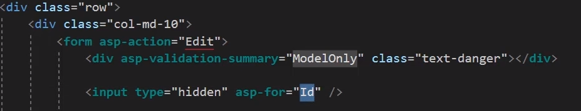

* O fornecedor desse produto já está embutido no produto view model através do Id
* Mudar o campo de descrição de input para text area.

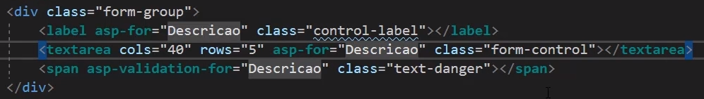

* Separar as divs da imagem. Uma com o lable para imagem. Outra com a possiblidade de realizar o upload dessa imagem, que é igual ao que foi feito com imagemupload no formulário de criação.

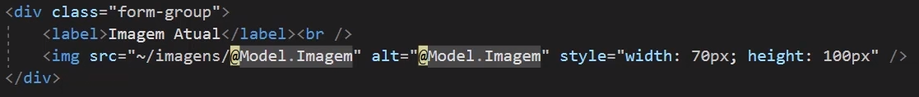

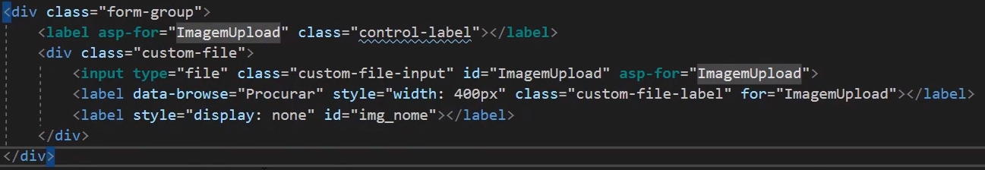

* Para o botão de voltar, nesse caso se usou javascript para que seja mais fácil voltar para qualquer tela que estivesse antes. Caso contrário teria de se fazer uma verificação de qual tela o usuário estava antes para só assim manda-lo para lá novamente. Com isso, o link back to list localizado logo abaixo pode ser retirado.

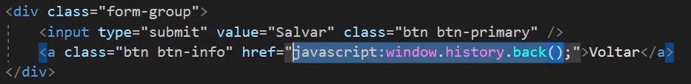

* Como não existe a exigência de preencher imagemupload não é necessário colocar os atributos de validação. Basta colocar o método que quando for mudar o conteúdo do imagem upload, o nome do arquivo será exibido logo abaixo.

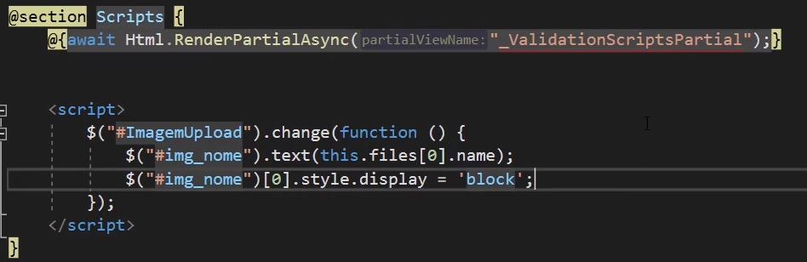

* Caso queira apenas mostrar a informação do fornecedor usa-se a tag label. Na view edit de produto pode ser incluído esse trecho.

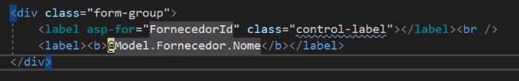

* Agora se faz necessário realizar a implementação na controller para que seja possível realizar o upload;
* Já na ProdutosController no post do Edit, antes de se preocupar em voltar nessa model, tem de populá-la novamente. Nesse caso separa-se os dados do que veio via formulário e os dados que estão na base de dados. Por isso a obtenção dos dados não está populando produtoVieModel e sim produtoAtualizacao.

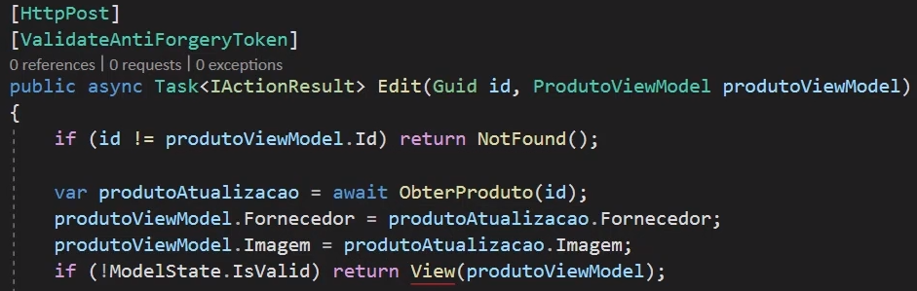

* Verificar se o usuário realmente tem intenção de realizar um novo upload de imagem. Caso sim, a atualização será feita da mesma forma que foi feita na tela de create.

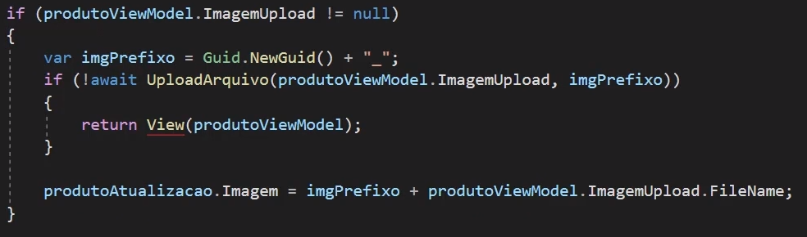

* Existem dados que podem não ser recebidos via formulário (ID fornecedor). Para evitar também que seja editado manualmente, que alguém tente forçar essa edição de informação, usá-se esse método.

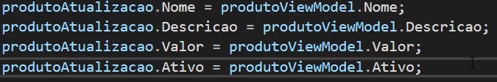

* Agora basta mudar para que se converta o produtoAtualizacao ao invés do produtoViewModel

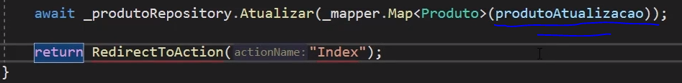

* Não esquecer de colocar o enctype no formulário em que está trabalhando

**Globalizando a aplicação em pt-BR**

* Colocar o seguinte texto no views/shared/_layout.cshtml para que seja possível pegar informações da cultura atual.



* Colocar a globalização no start up. Com isso pode definir qual será a cultura padrão e quantas culturas serão suportadas.

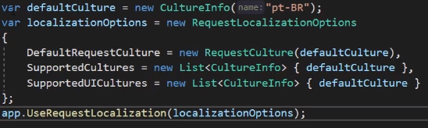

* Depois ainda se faz necessário ajeitar para o javascript aceite a validação com você quer que seja.(views/shared/_ValidationSciptsPartial.cshtml). Esse métodos permitem que que a aplicação trabalhe aceitando a formatação de forma globalizada.

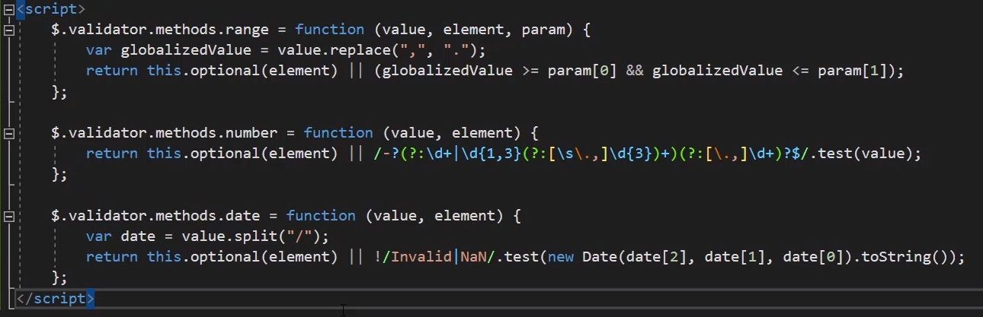

* Para poder deixar todas as mensagens em português é preciso mudar tanto o data-val-number quanto o data-val-required. Para isso deve escrever a instrução no addmvc do startup.

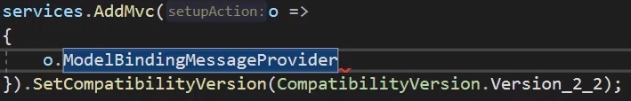

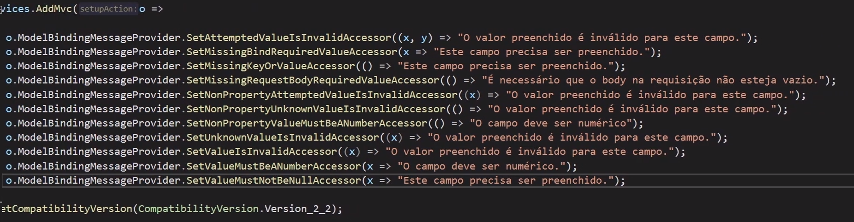

* Para que se possa ter um padrão na validação das moedas, deve-se criar um novo datanotation. Cria a pasta extention com uma nova classe moedaAttribut. Para isso a validação tem de ser feito tanto do server quanto no cliente.

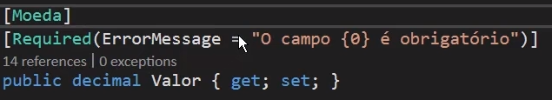

* Server

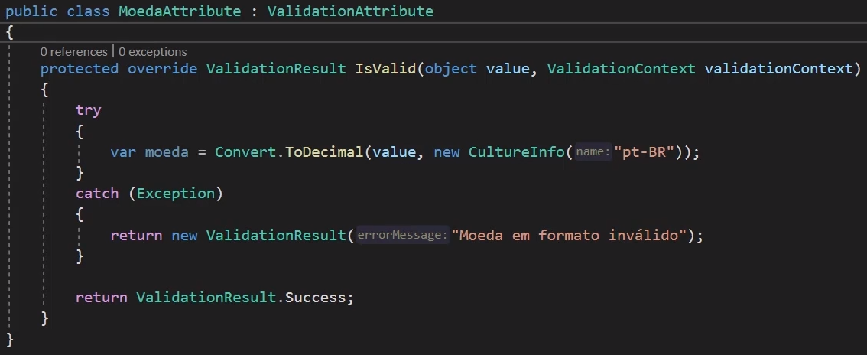

* Client . A função do adpter é colocar o comportamento do cliente.

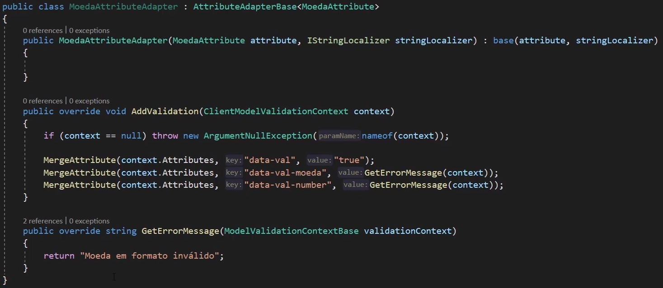

* Para usar o MoedaAttributeAdapter se faz necessário criar um provider.

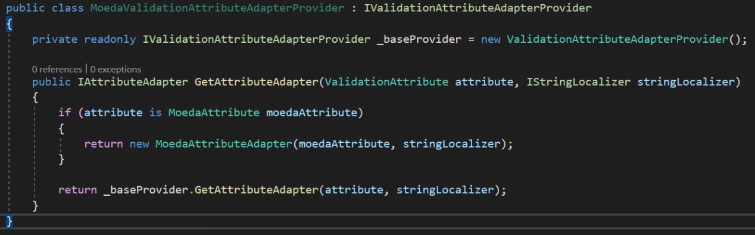

* É necessário registrar o provider via injeção de depenència. Startup.cs

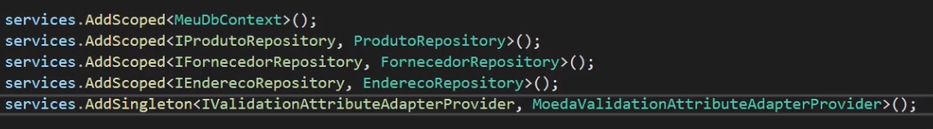

* Para que seja possível exibir o valor corretamente é preciso realizar ajustes no index de produtos.

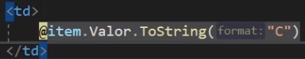**b**

**Finalizando o ajuste das Views**

* No create de produtos deve-se trocar a div da descrição para que seja possível deixar tudo padronizado

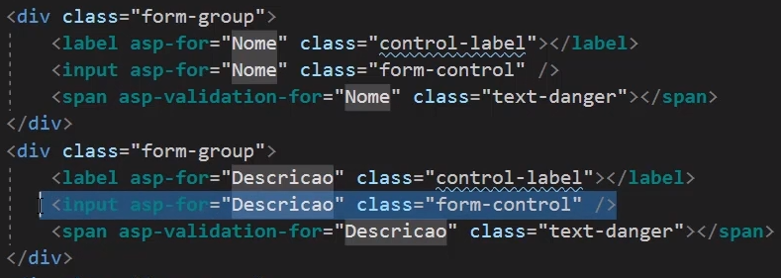

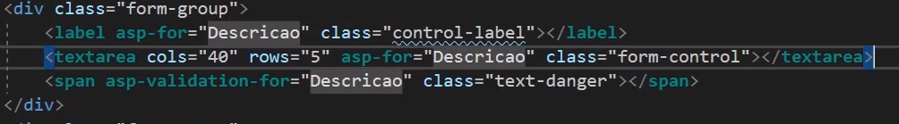

* Realizar ajustes na views/produtos/details e na delete
* Realizar ajustes na tela de fornecedor
* Criar a classe RazorExtensions na pasta extensions para que seja possível formatar o número de documento de acordo com o tipo que ele possui.

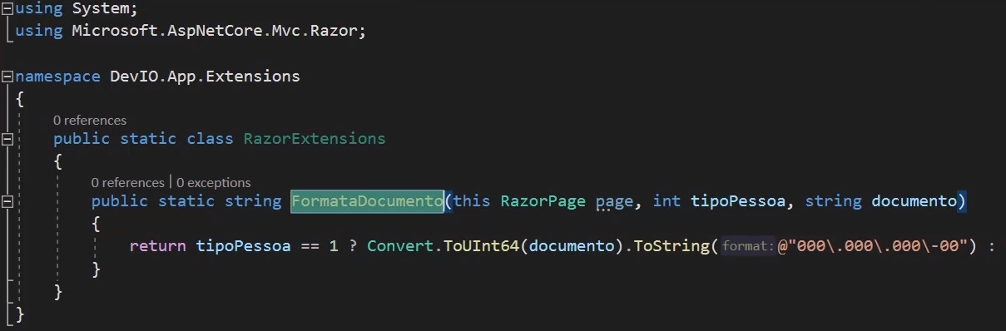

* Uma vez feito o método basta aplica-lo a view index de fornecedores.

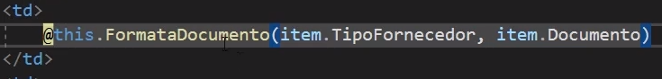

* Mostrar a informação de endereço nos detalhes de fornecedor. Como a fornecedorViewModel já está popoulada com essa informação, basta criar uma partialview que assim poderá usá-la em qualquer lugar.

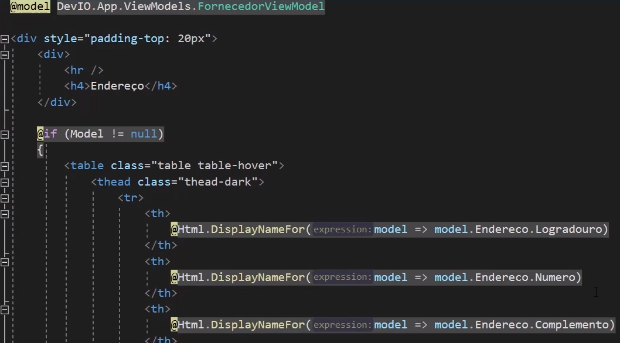

* Reorganizar a forma que a informação está sendo exibida para alcançar um layout mais desejado

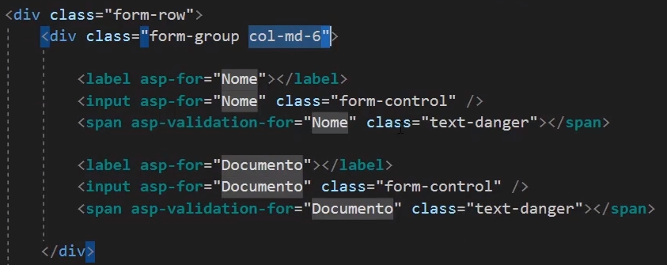

* Nesse caso, como a página será dividida por estas duas divs, a divs superiores devem ser retiradas pois atrapalham na formatação desejada.

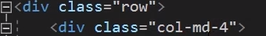

* Traduzir os botões para português.
* Adicionar a div com os detalhes do endereço

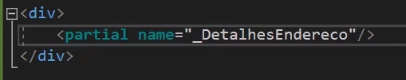

* Separar a tabela da index de produtos. Colocar numa partial view _ListaProdutos. Chamar a partial view na Index de produtos e depois na edit de fornecedor.
* Realizar o procedimento para que seja possível chamar a partialview de outra pasta

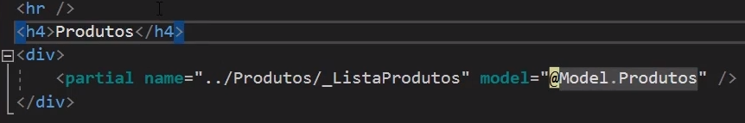

* Na _ListaProdutos os botões apontam apenas para a ação, que nesse caso é relativo a fornecedores. Para passar a controller certa utiliza-se a tag helper asp-controller

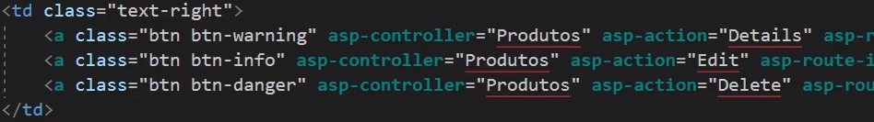

* Ajeitar a view de detalhes de fornecedores.
* Ajeitar a view de exclusão de fornecedores.

**Utilizando Modal Window de edição**

* Criar uma nova classe e colocar o título.

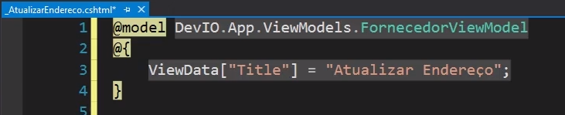

* Para que seja possível trabalhar com model, a utilização de algumas classes do bootstrap se faz necessário.

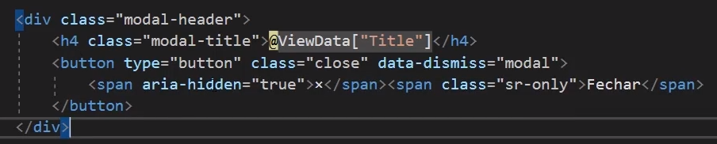

* Nesse form recém criado a action AtualizarEndereço ainda não existe em Fornecedores. Se faz necessário cria-la

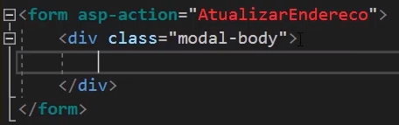

* A janela modal é dividida em header, body e footer
* Para que seja possível trazer a informações necessárias da edição de endereço, tem de ser usado o hidden field.

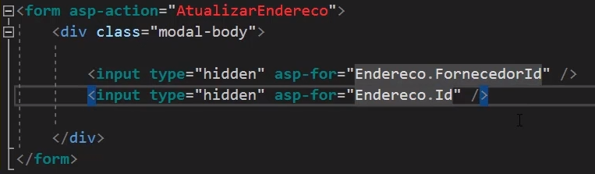

* Como já se tem o endereço como uma partial de criação, basta incluir o campo de endereço para que não seja necessário reescrever código.

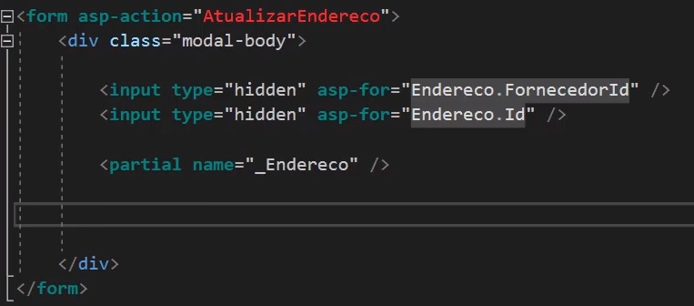

* Colocar o footer da modal.

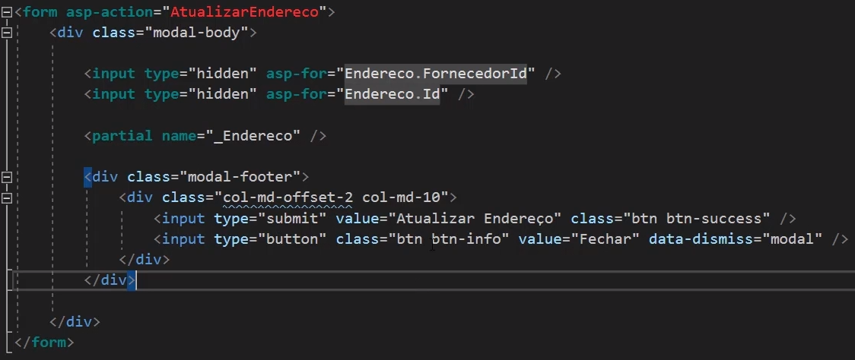

* Para exibir essa classe como uma modal se faz necessário um botão. Para esse caso o botão já existe e está localizado no _DetalheEndereco de fornecedores.
* É preciso transformá-lo em uma asp-action de AtualizarEndereco, que ainda não foi feita.

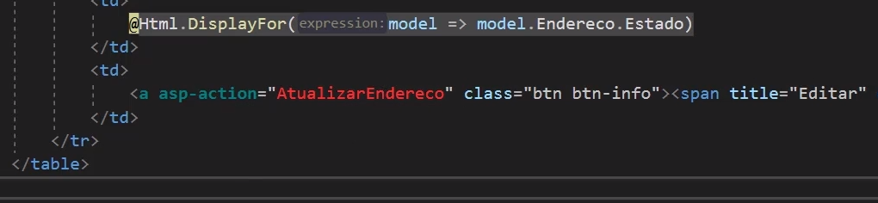

* Marcar o botão como uma data-modal.



* Adicionar parâmetro id através do asp-route-id

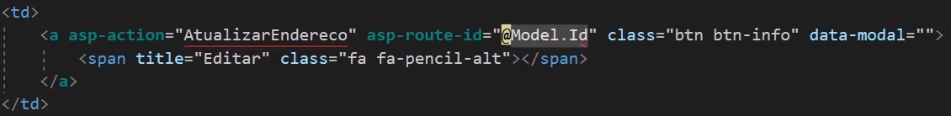

* Criar o método AtualizarEndereco na FornecedoresController
* A primeira parte retorna a partialview

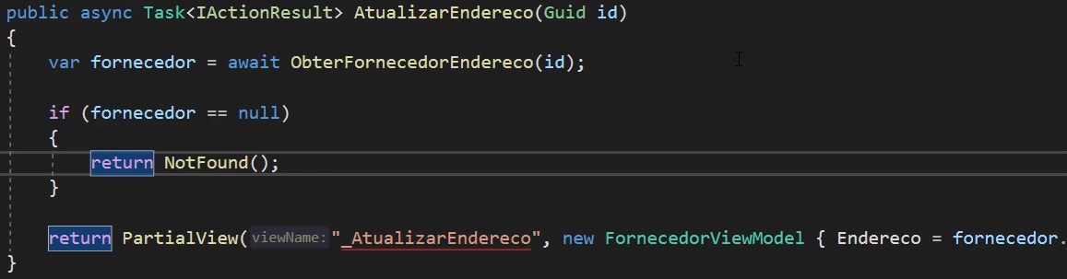

* Fazer a chamada dessa partial view para poder exibir a tela.
* Colocar esse novo script no edit de fornecedores. Esse script permite que faça a chamada quando o documento estiver pronto. A função AjaxModal ainda precisa ser feita.

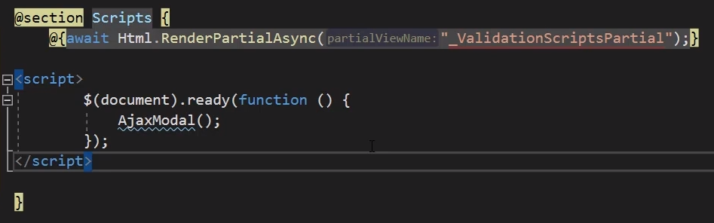

* Copiar e colar essa função no wwwroot/js/site
* Renderizar tela no edit de fornecedores

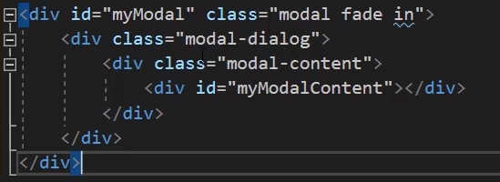

* Criar método de post para que modal funcione corretamente
* Sempre verificar qual tipo de model está utilizando

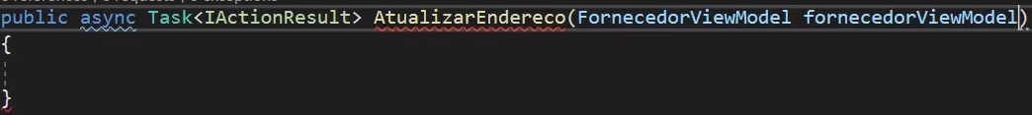

* Como estamos trabalhando com formulário, é necessário marcar o post e o token

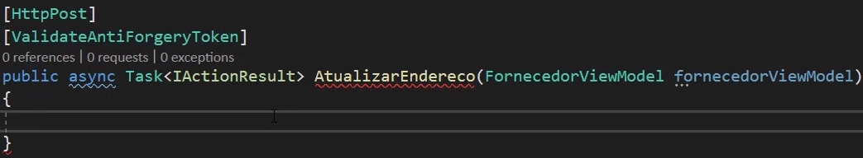

* Antes de continuar com a criação do método se faz necessário injetar o IEnderecoRepository para que se possa utilizar o Atualizar
* Para que a modelstate retorne válida é preciso remover o nome e o documento.

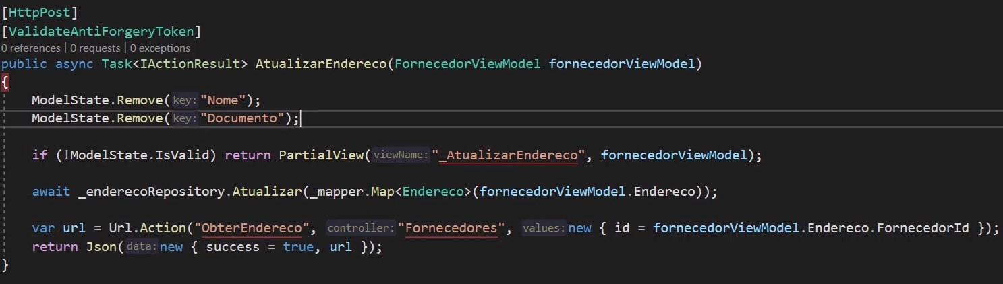

* O método ObterEndereco ainda precisa ser criado

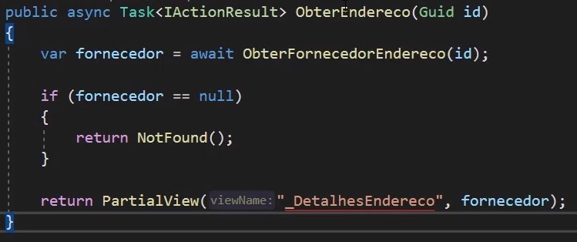

* Para que seja possível atualizar apenas a parte da tela que as informação se encontram é preciso que se coloque um id específico na partial do edit

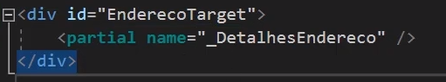

* Ver novamente a explicação do funcionamento do site.js

**Utilizando Ajax para preenchimento do CEP**

* Criar uma nova function que realiza a busca do CEP. Colocá-la no wwwroot/js/site.js
* Com a function já criada deve-se agora implementar a chamada dela no create de fornecedores

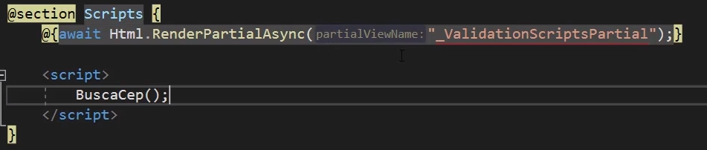

* Realizar o mesmo procedimento em _AtualizarEndereco

**Organizando e otimizando a estrutura da App**

* Organizar o startup.cs
* Criar a pasta Configurations para extrair tudo aquilo que for de injeção de dependência
* Nessa pasta, criar a classe DependencyInjectionConfig
* Criar um método de extensão

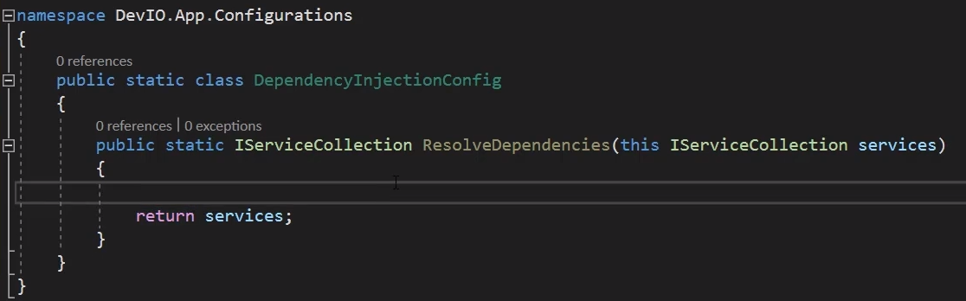

* Recortar do startup.cs tudo que é relacionado a injeção de dependência e colar nessa nova classe.

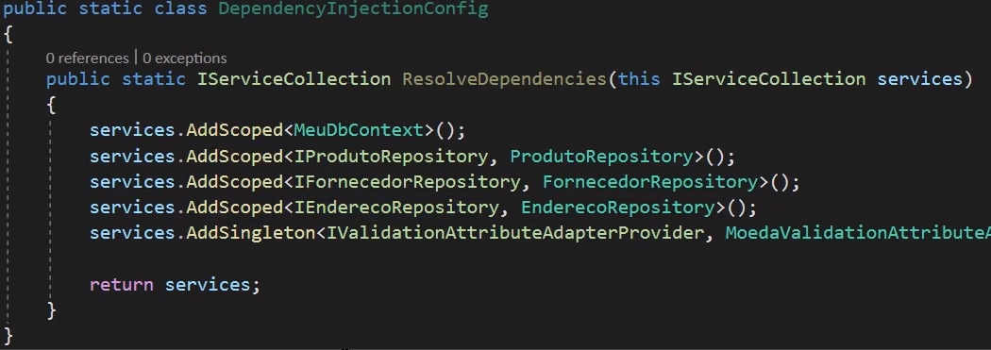

* Chamar a classe no startup.cs no mesmo lugar de onde recortou as injeções

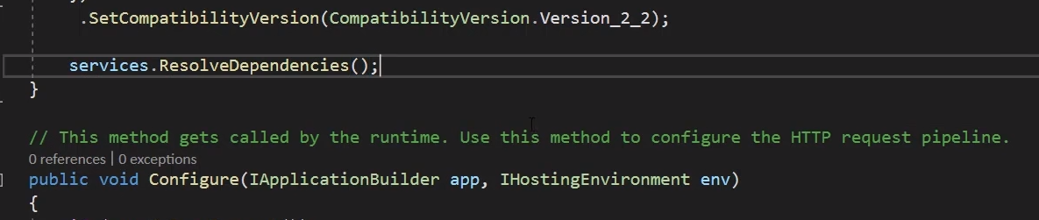

* Realizar o mesmo procedimento para organizar o mvc.
* Realizar o mesmo procedimento para o Identity. No caso do identity, o Configuration também deve ser levado.



* Passar o Configuration no startup.cs



* Organizar o Localization. Lembrar que nesse caso será preciso chamar o IApplicationBuilder ao invés do IServiceColletion

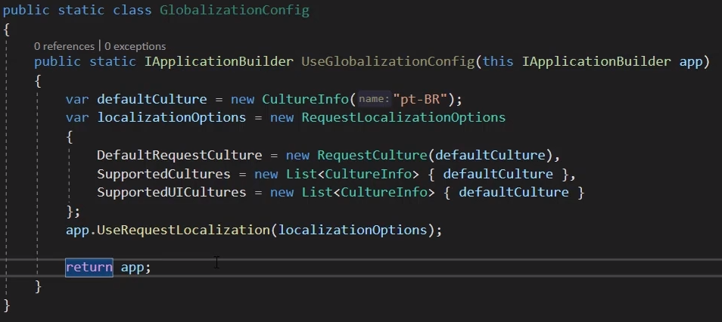

* Lembrar de quebrar as classes em arquivos idenpendentes

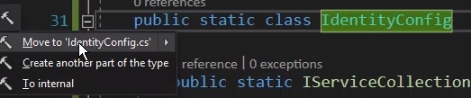

* Realizar a configuração de ambientes. Nesse caso deve-se substituir o construtor por outro mais complexo, onde vai ser permitido a configuração de appsettings para cada tipo de ambiente.

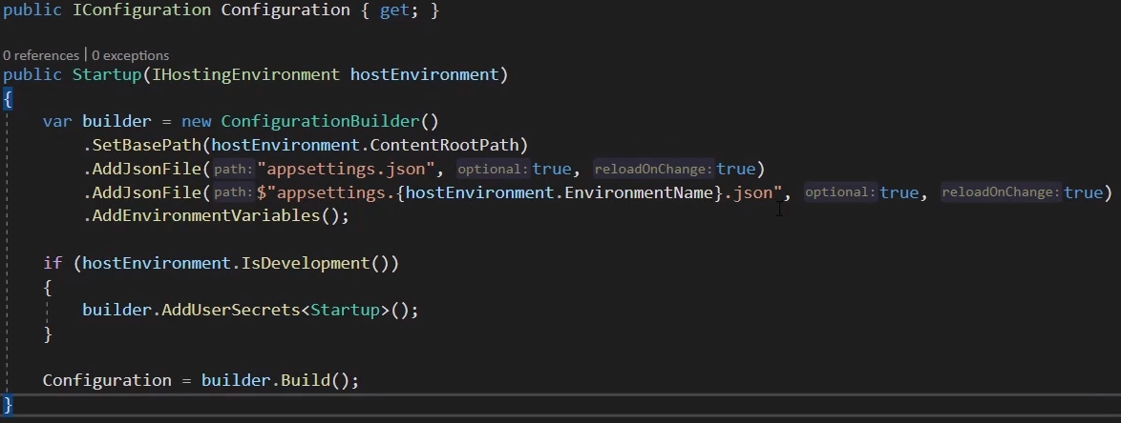

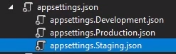

* Substituir os ambientes no launchSettings.json

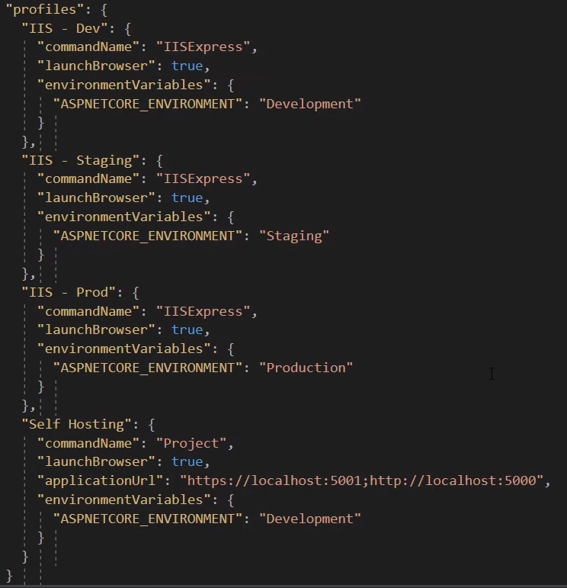

* Configurar os taghelpers que servirá na orientação na escrita de e-mails.
* Para isso deve-se criar mais uma classe nas extensions chamada EmailTagHelper

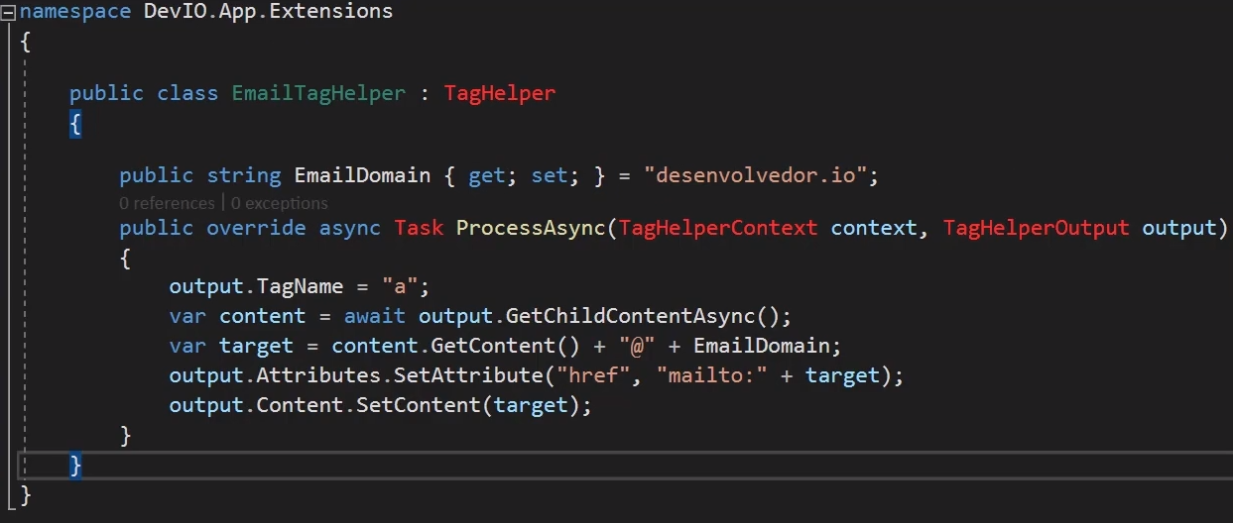

* Substituir no _Lauout.cshtml

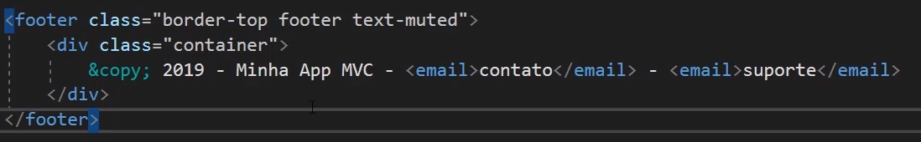

* Ainda é preciso colocar a configuração de taghelper no _ViewImports.cshtml para que seja possível reconhece-las
* Para isso basta colocar o namespace da sua aplicação

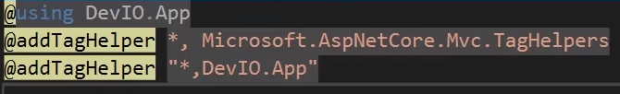

* Compilando, a aplicação já reconhecerá as taghelpers.

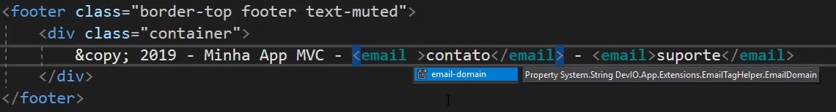

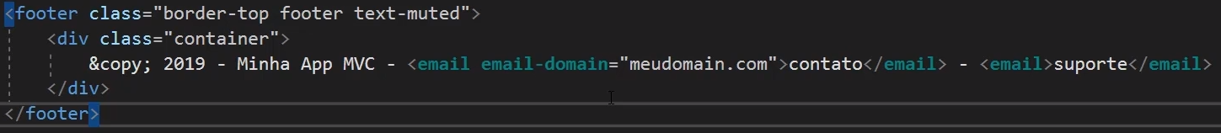

**Roteamento Inteligente**

* Definir as rotas para que eles fiquem mais legíveis e determinar o rankemento nos mecanismos de pesquisa
* Descrever a rota no FornecedoresController e no ProdutosController

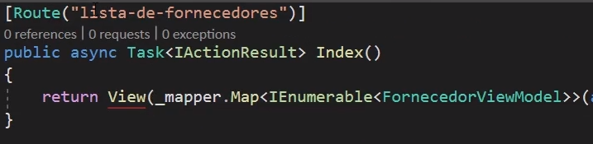

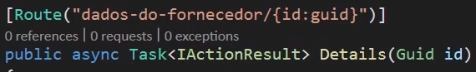



**Validando as entidades de negócio**

* Métodos que modificam o registro no banco não devem ser feito direto na camada de apresentação
* Para isso deve ser criado algumas classes de serviços. ( business/services/FornecedorService.cs )
* Base será a base para os serviços. Criar também fornecedor e produto. Endereço não se faz necessário pois faz parte de fornecedor.
* Deve realizar a implementação através de interfaces pois possibilita a injeção de dependência de uma forma transparente e força para que exista a obediência de um contrato. (business/interfaces/IProdutoService)
* Criar os métodos de modificação no banco. Todos assícronos
* No FornecedorService

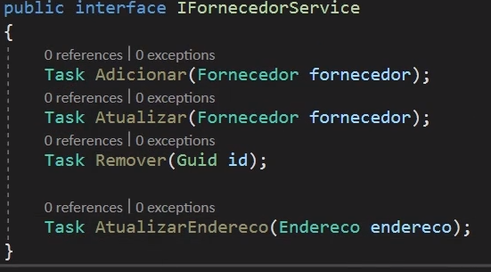

* No ProdutoService também

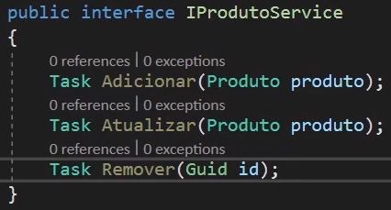

* Uma vez implementada as interfaces deve-se implementar também na classe de serviço

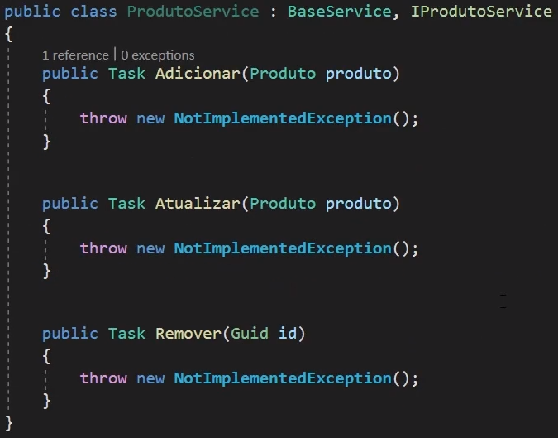

* Para que seja possível validar o estado da entidade será usado uma ferramenta chamada fluentValidation
* AbstractValidator é classe do fluentValidation. Para usá-la deve primeiro instalar a ferramenta na camada de negócios.
* Não confundir com a outra ferramenta chamada fluentValidator



* Criar FornecedorValidation em business/validations

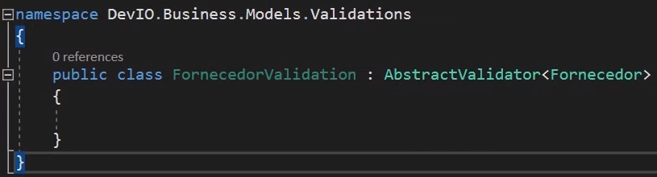

* Criar uma pasta em business/models/validations com o nome ValidacaoDocs e colocar nela todos os tipos de documentos que é preciso validar.

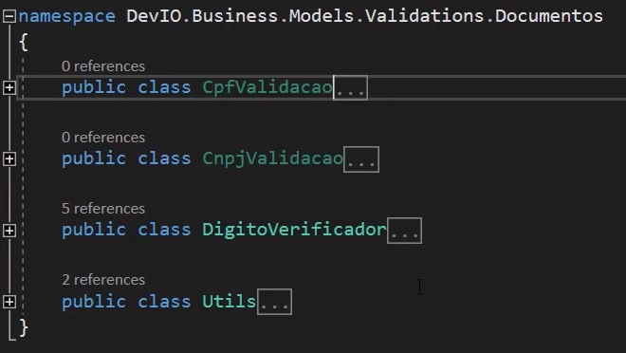**b**

* Escrever os métodos de verificação no FornecedorValidation

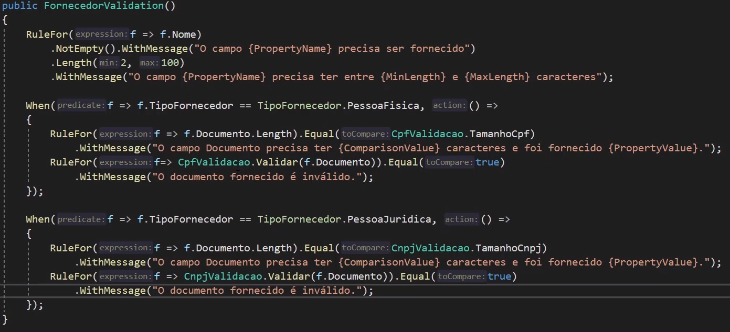

* Criar os métodos do baseService

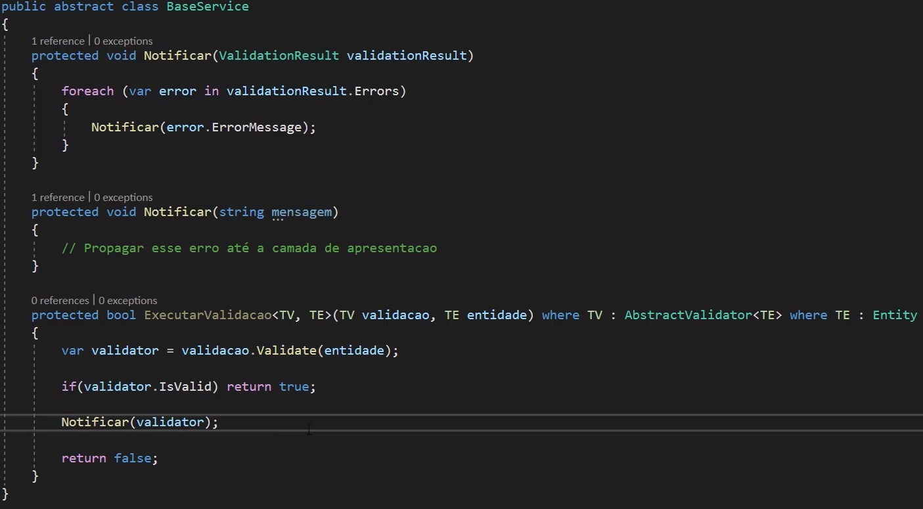

* Uma vez feito o FornecedorValidation, os métodos do FornecedorServico já podem ser feitos.

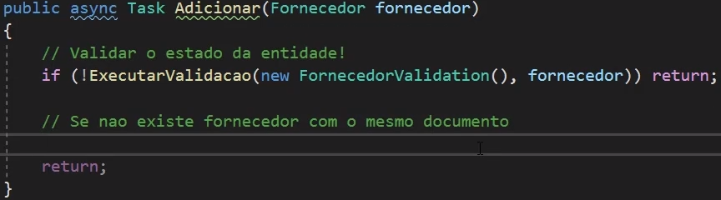

* Escrever o métodos do EnderecoValidation

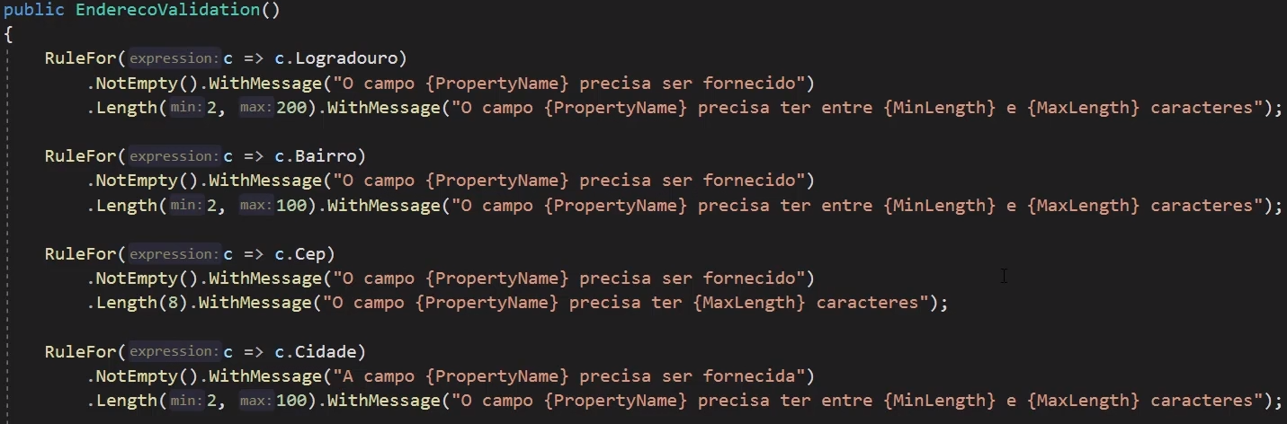

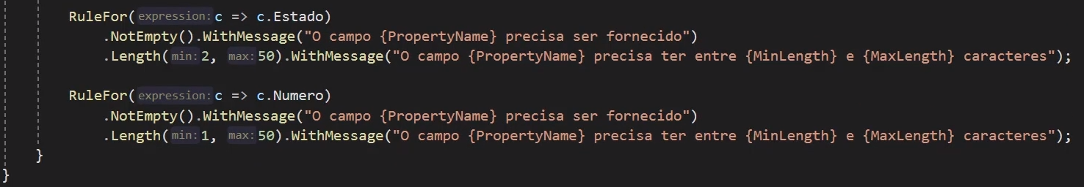

* Escrever o ProdutoValidation

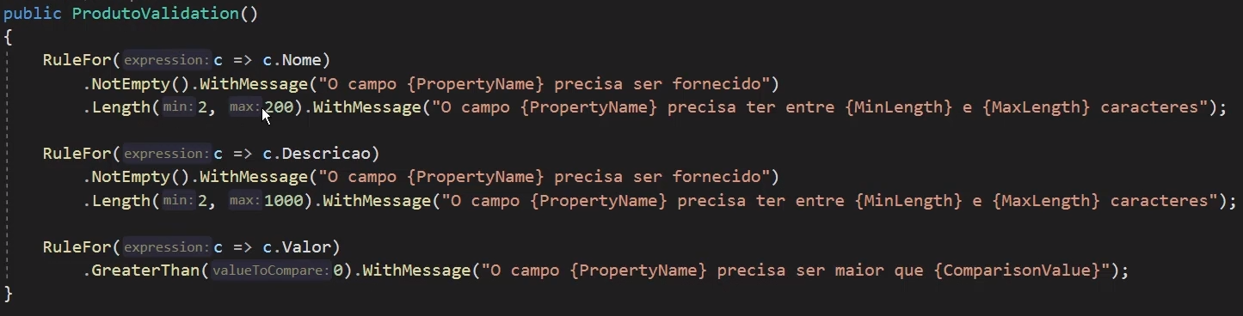

* Com o validation pronto, o respectivo service deve ser feito
* fornecedorService. No if do Adicionar deve ser mudado símbolo && para ||

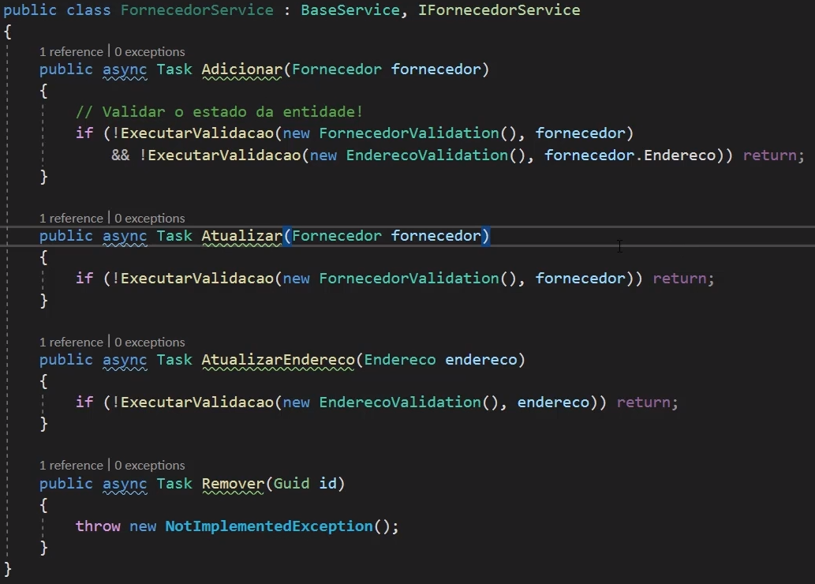

* ProdutoService

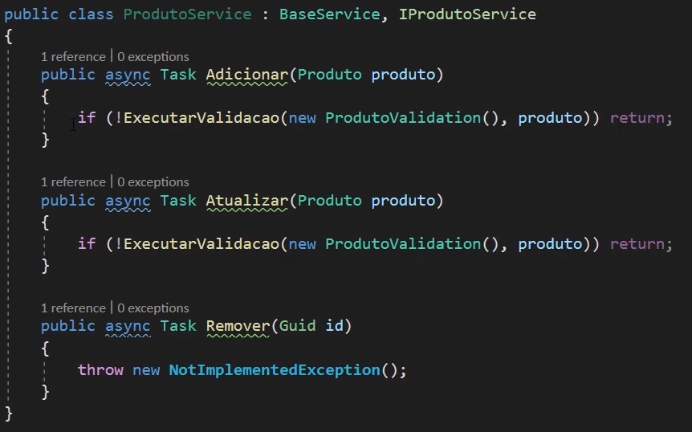

**Regras de negócio e ventos de notificações**

* Ainda no FornecedorService, é preciso injetar os repositórios e gerar os construtores para que seja possível realizar a validação e depois a persistência.

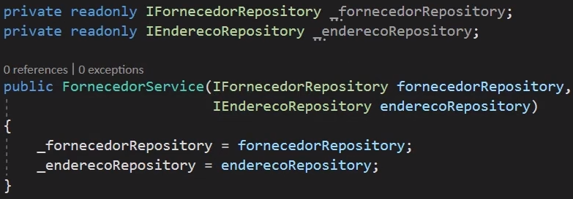

* No adicionar é preciso validar se o documento já existe no banco de dados. Só depois dessa verificação que se faz a inclusão do documento. No if do Adicionar deve ser mudado símbolo && para ||

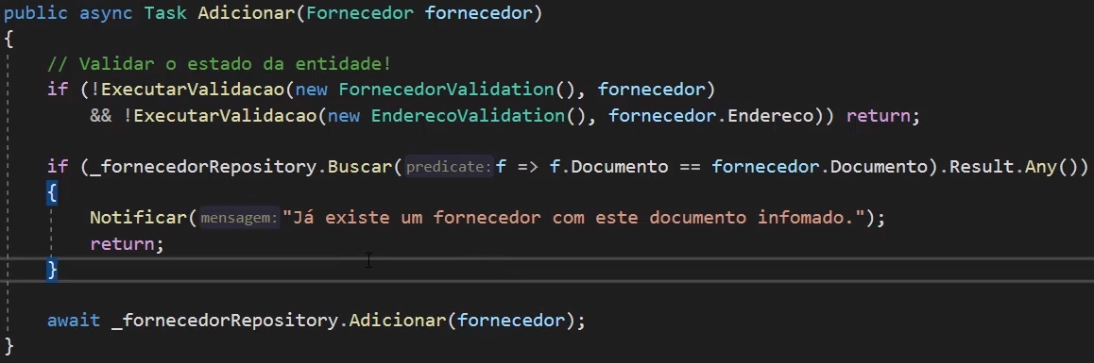

* No atualizar é preciso validar se o documento é igual e o ID é diferente de qualquer um já existente

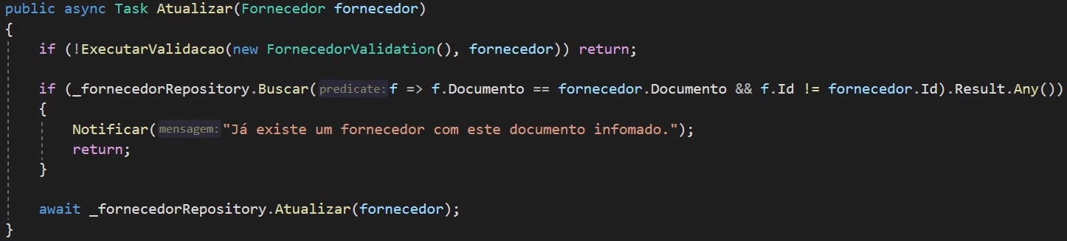

* No remover utilizou-se uma verificação para que seja possível deletar fornecedores com produtos já cadastrados.

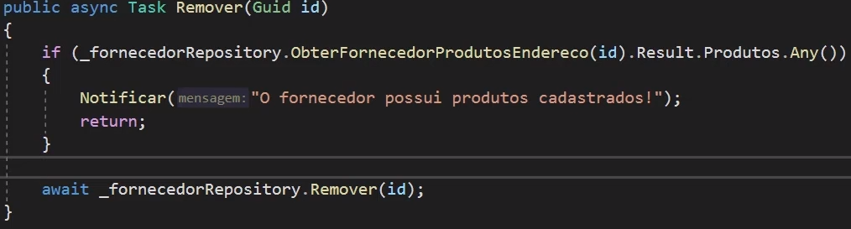

* No atualizar endereço basta que o endereço seja válido.

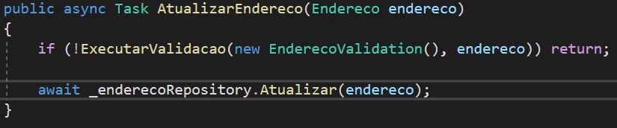

* Realizar verificações também no ProdutoService
* Injetar dependência do IProdutoRepository e depois gerar o construtor

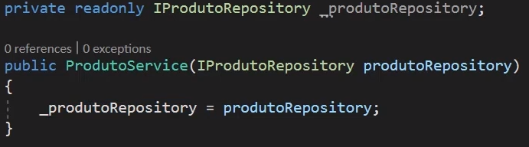

* No ProdutoService não se faz necessário nenhuma verificação a mais

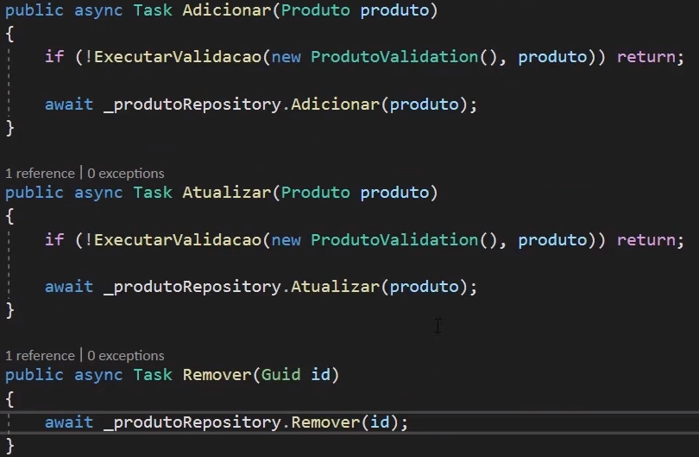

* Sempre disparar o efeito cascata quando fizer o dispose. Para isso tem de implementar o IDisposable tanto no IProdutoService quanto no IFornecedorService





* Implementado nas Interfaces, também tem de ser implementado nos métodos. Tanto no Produto quanto no FornecedorService. Verificar se é nulo para que seja possível receber um null reference exception.

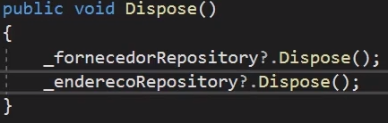

* Uma vez pronto para funcionar tem de se pensar no meio de propagação do baseService. Como propagar o erro através da notificação?

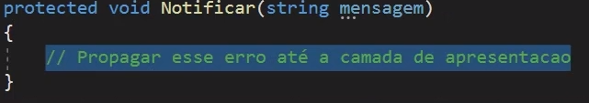

* Criar uma outra interface INotificador na camada de business.

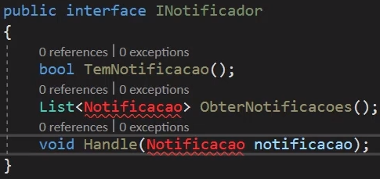

* Criar uma classe Notificacao e uma Notificador ambas em business/notificações
* Na classe Notificador deve ser implementada a Interface INotificador

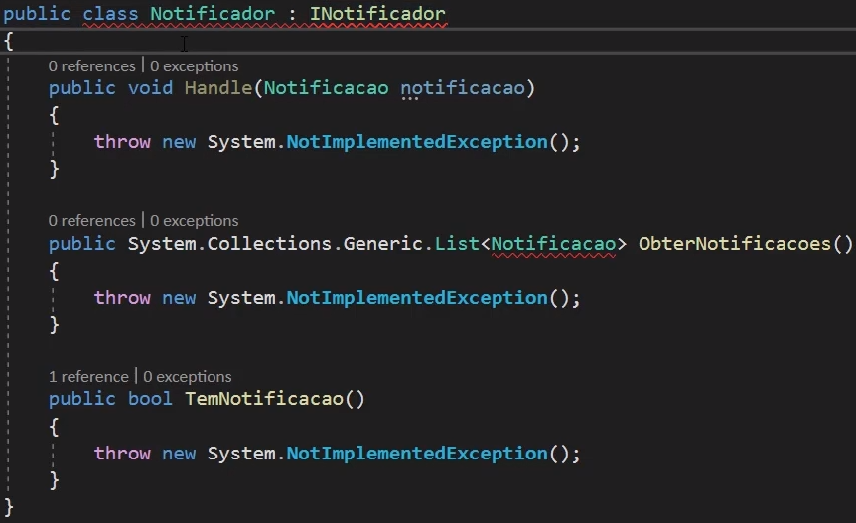

* Criar uma propriedade privada do tipo lista. Essa lista será global que durará todo o request. Será no estilo pilha. Inicializar o construtor para que seja inicializa-lo como uma nova lista.

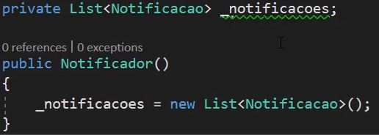

* A propriedade não pode ser readonly pois caso seja não poderá adcionar a noficação na pilha
* O Handle só faz adicionar na pilha

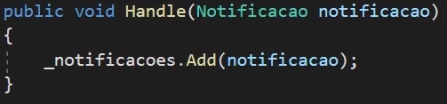

* O ObterNotificações só irá retornar essa lista

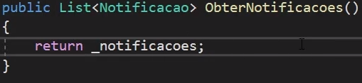

* No TemNotificacao retornar apenas se tem ou não

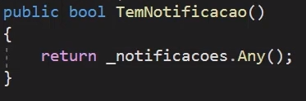

* Customizar a outra classe Notificacao

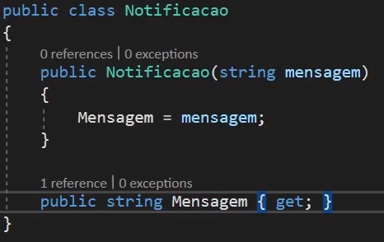

* Em app/configurations/DependencyInjectionConfig resolver tanto os serviços quanto as notificações

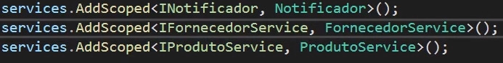

* Realizar a injeção de dependência do notificador no BaseService

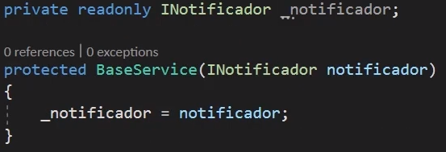

* No notificar deve-se adicionar a mensagem na coleção de mensagem.

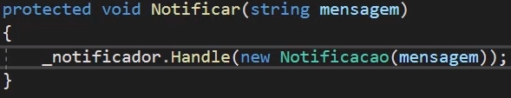

* Essa injeção de dependência na na classe base “BaseService” impacta tanto na FornecedorService quanto na ProdutoService. Devido a isso deve ser realizado ajustes em ambas as classes.
* Passar o INotificador no construtor dos dois

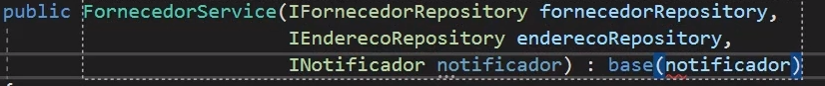



* Implementar um mecanismo para validar as notificações quando vierem da regra de negócio
* Na fornecedoresController, a leitura do repositório continuará a ser feita e a gravação será feita através do serviço. Para isso deve retirar a injeção de dependência e do construtor o IEnderecoRepository substituindo-o pelo IFornecedorService

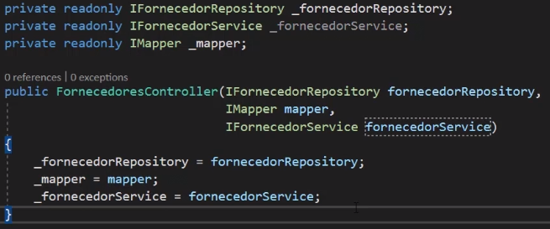

* Substituir também dentro de cada método. Create, edit. Delete e AtualizarEndereco

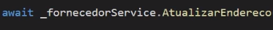

* Realizar o mesmo procedimento na controller de produto
* Começar a tratar os métodos na baseController. Retornar apenas quando não tem notificação, ou seja, está tudo bem. Não existem erros.

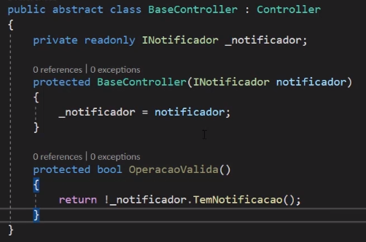

* Injetar o notificador nas Controllers e repassar para a classe base.



* Na ProdutoController, no create, deve-se adicionar mais uma etapa de verificação caso a operação não seja válida.

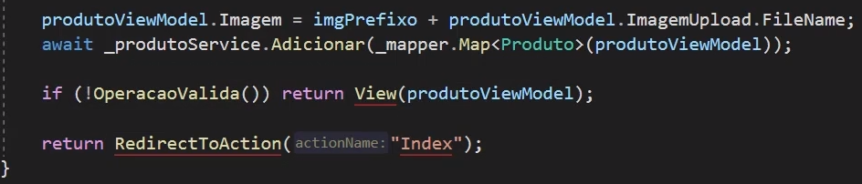

* Realizar a mesma verificação no editar e no deleteConfirmed.
* Agora deve criar um mecanismo de mostrar erros.
* Criar uma nova view component na pasta Extensions

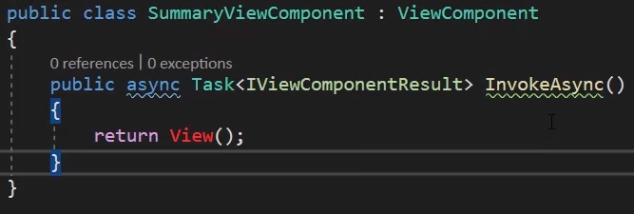

* No InvokeAsync as notifição serão transformada em uma lista. Para isso deve injetar a dependência do notificador.

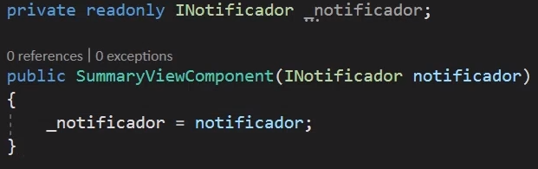

* O método ObterNotificação não é assíncrono. Para que seja possível colocá-lo dentro de um método assíncrono deve-se usar a estrutura Task.FromResult



* Colocar cada notificação na model state como se fosse um erro. Será tratado no formulário como se fosse um erro de preenchimento de campo, só que sem um campo específico.



* Nas views, você pode alterar para seja mostrado qualquer tipo de erro ou erros apenas da model.

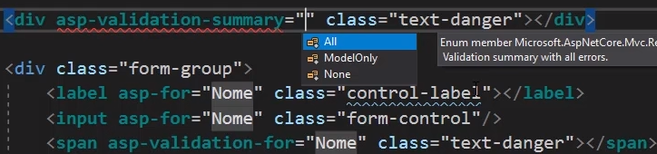

* Essa parte de mostrar erros será substituído pela parte da view componente
* Em view/shared criar uma pasta Components, criar uma subpasta chamada Summary e nessa subpasta criar uma view chamada Default

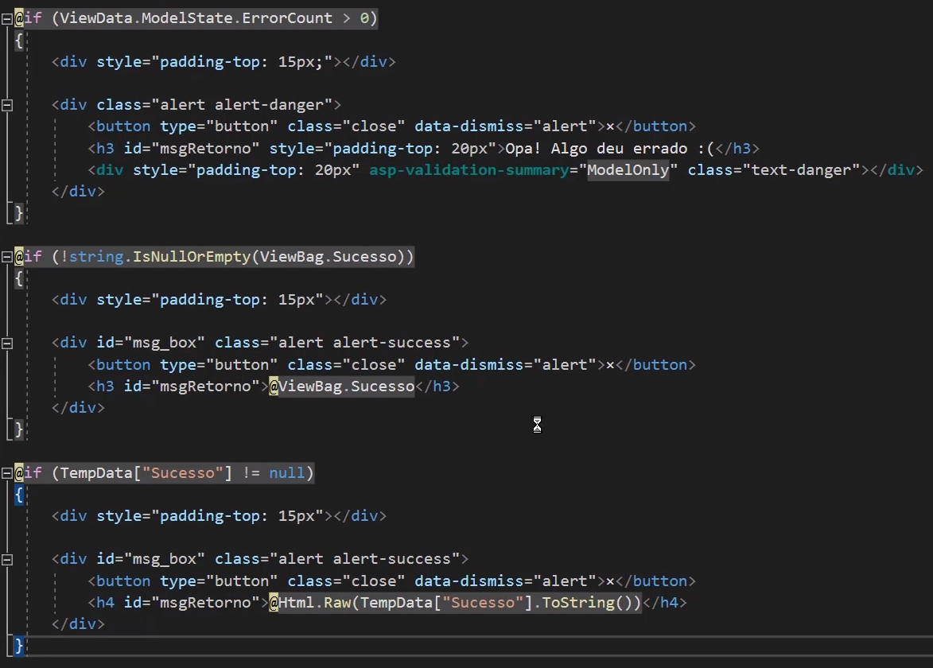

* Substituir em todas as views o validation summary pelo view componente

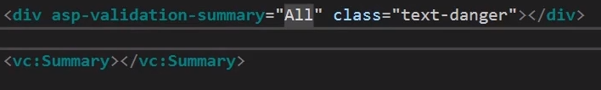

* Colocar a validação no create,edit,deleteConfirmed e AtualizarEndereço de FornecedoresController









* No if do Adicionar deve ser mudado símbolo && para ||
* A resolução de dependência do INotificador foi feita como Scoped. O que permite que as notificações sejam vistas em qualquer camada da aplicação, pois serão sempre a mesma instância.

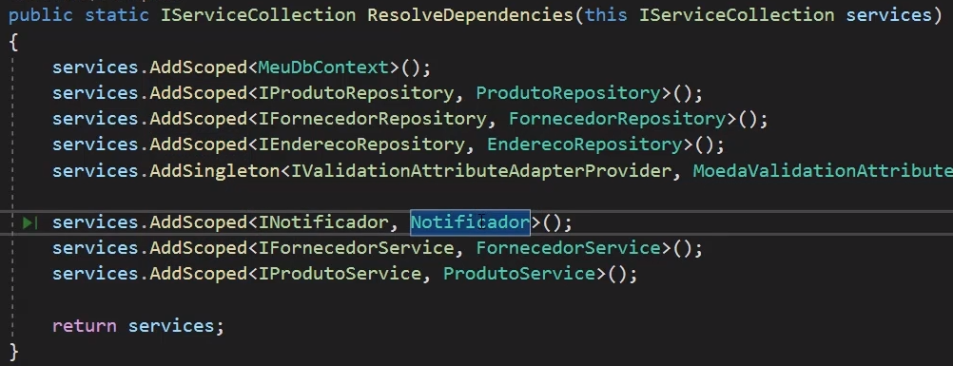

* Em views/fornecedores substituir view componentes em todas as Views
* Implementar o view componet no index de Produtos

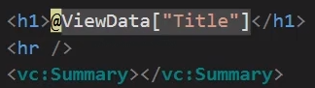

* No DeleteConfirmed de Produtos controller passar uma tempdata para que seja possível passar a mensagem sem perder. A única que sobrevive a um redirect é uma temp data.

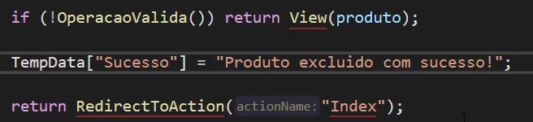

* Para que seja possível fazer com que a view component desapareça sozinha, pode se usar javascript.
* Em wwwrot/js/site se utilizar o código.

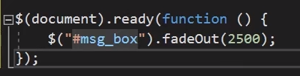

**Segurança e técnicas inéditas com Identity**

* c

**Tratamento de Erros**

* c

**Evitando falhas de segurança**

* c